МДОУ Смоленский детский сад «Берёзка»

Конспект фронтального занятия с детьми старшей группы
Тема: «Старинный город Ярославль»
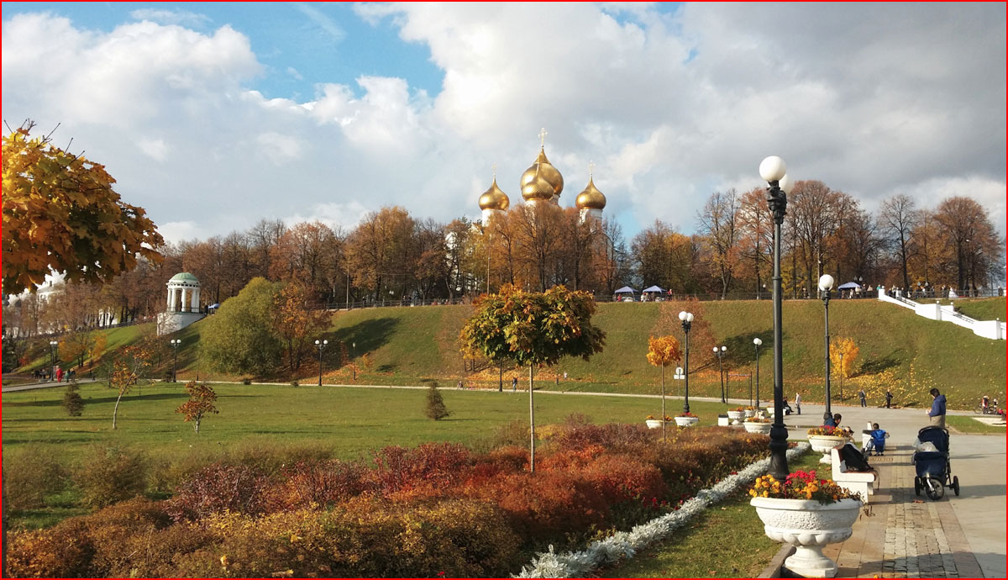

с. Смоленское
Переславский район Ярославская область
2018 год

Цель: познакомить детей с историей и достопримечательностями областного города – Ярославля.
Задачи:
Образовательные:
- изучить историю города;
- запомнить достопримечательности;
- рассмотреть местонахождение города на карте.
Воспитательные:
- формировать у детей чувство любви к Родине;
- воспитывать уважительное отношение к истории родного края;
- воспитывать интерес к изобразительной деятельности.
Развивающие:
- развивать у детей интерес и познавательные способности;
- тренировать память;
- развивать мелкую моторику и графические навыки.
Планируемые результаты: дети должны иметь представление о областном центре, его истории и важных исторических памятниках.
Материал:
1. Книга Н.П. Рязанцев, И.А. Федорчук «Очерки по истории ярославского края с древнейших времён до наших дней»
2. Презентация «Славный город Ярославль»
3. Индивидуальные раскраски с достопримечательностями города.
Время занятия: 35 минут.

Ход занятия:
I. Организационный момент (3 минуты).
(Показ иллюстрации города)
- Ребята, кто-нибудь знает, какой город напечатан на этой фотографии? (Ярославль)
- Сегодня мы будем знакомиться с историей этого славного города, а также узнаем много нового и интересного о его культурном наследии. А знаете, почему мы будем говорить о Ярославле? Потому что это главный город нашей области. Село Смоленское тоже относится к Ярославской области (рассматриваем карту области).
II. Основная часть (25 минут).
1. Познакомимся с легендой в которой говорится, как возник красивейший город Ярославль.
Существует легенда о том, как возник город Ярославль. Давным-давно на высоком берегу, где сливаются реки Волга и Которосль, находилось поселение Медвежий угол. Его жители были язычниками. Они поклонялись своему идолу — медведю. Жители Медвежьего угла промышляли рыбалкой, охотой и возделывали землю.
Это место приглянулось ростовскому князю Ярославу, которого позднее прозвали Мудрым. Вместе со своей дружиной князь искал место, где можно было бы построить крепость. На границах Ростово-Суздальского княжества было неспокойно, поэтому крепость была нужна для того, чтобы обезопасить подступы к Ростову Великому.
Географическое положение Медвежьего угла было весьма удобным в военном плане. Высокие берега Волги и глубокий овраг образовали здесь, хорошо защищенный, мыс.
Воины князя взяли поселение штурмом. Ярослав зарубил секирой священного медведя. Устрашенные жители покорились. Так началась история города, которому Ярослав Мудрый дал свое звучное имя — Ярославль.
2. Просмотр презентации «Славный город Ярославль»
(просмотр презентации о достопримечательностях города)
3. Работа с раскрасками.
Ребята выбирают понравившуюся раскраску (из предложенных), рассказывают, что на ней нарисовано и раскрашивают её цветными карандашами.
III. Заключительная часть (7 минут)
- Сегодня мы познакомились с нашим областным центром – старинным городом Ярославлем.
Кто был самый внимательный? Ответьте мне на вопросы:
- Кто основал город? (Ярослав Мудрый)
- Какое животное является символом города? (Медведь)
- Чем украшены набережные города? (беседками)
- Как называется место, где река Которосль впадает в реку Волгу? (Стрелка)
- Какие достопримечательности Вы можете увидеть в городе? (памятник Ярославу Мудрому, Кремль, Стрелку, Волковский театр)
- Молодцы! А теперь пойдём оформлять стенд вашими рисунками.
Домашнее задание: просим родителей расспросить ребёнка о Ярославле. Каждый ребёнок дома выполняет рисунок города.

